Домашнее задание. Баранов Григорий БПИ198

Программа 1. Hello World!  
Позволяет вывести в консоль самое известное в мире программистов приветствие.

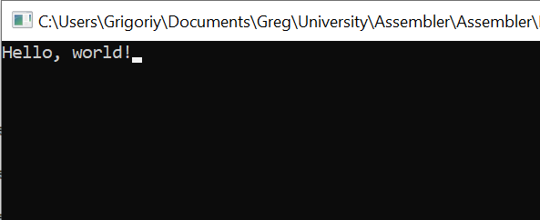  
Текст программы можно и изменить.  
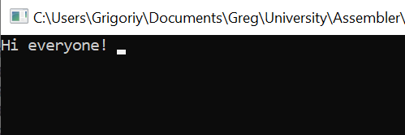  
Текст программы  
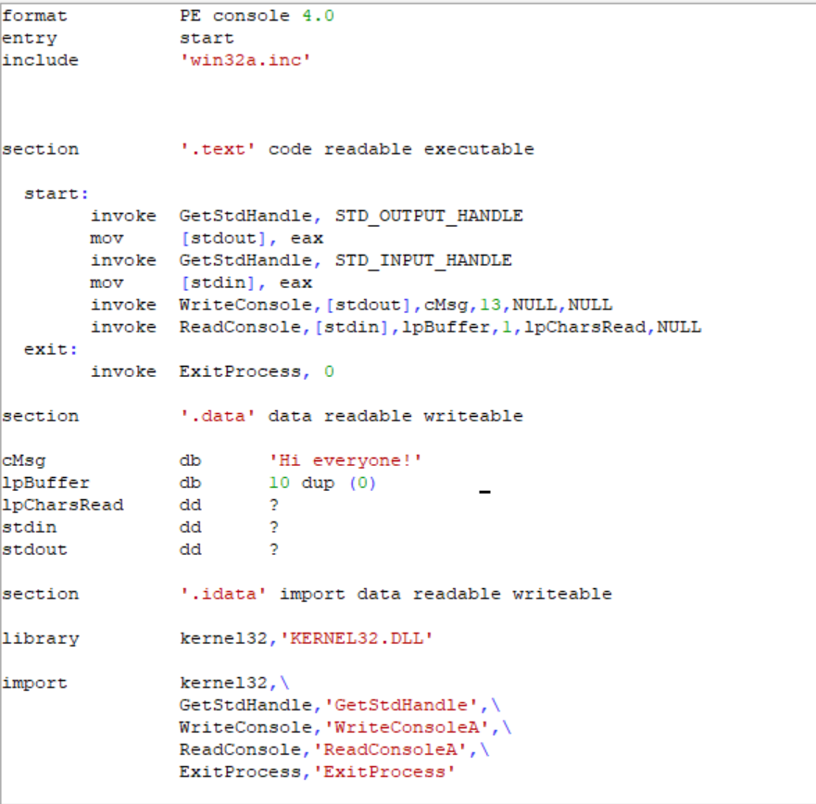

Программа 2. Калькулятор.  
Позволяет выполнять сложение, вычитание, умножение и деление двух чисел.

Тест 1. Сложение  
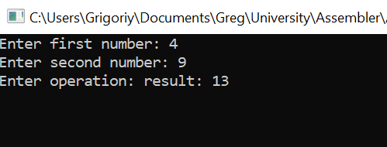

Тест 2. Вычитание  
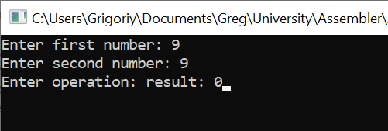  
Тест 3. Умножение  
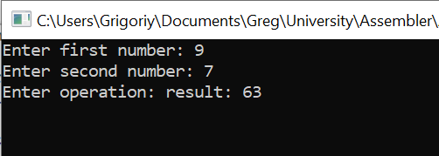  
Тест 4. Деление  
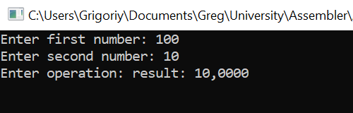

Текст программы  
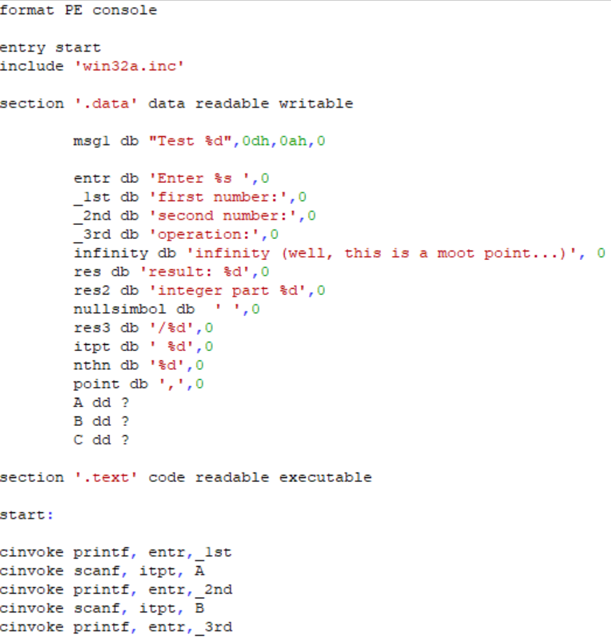

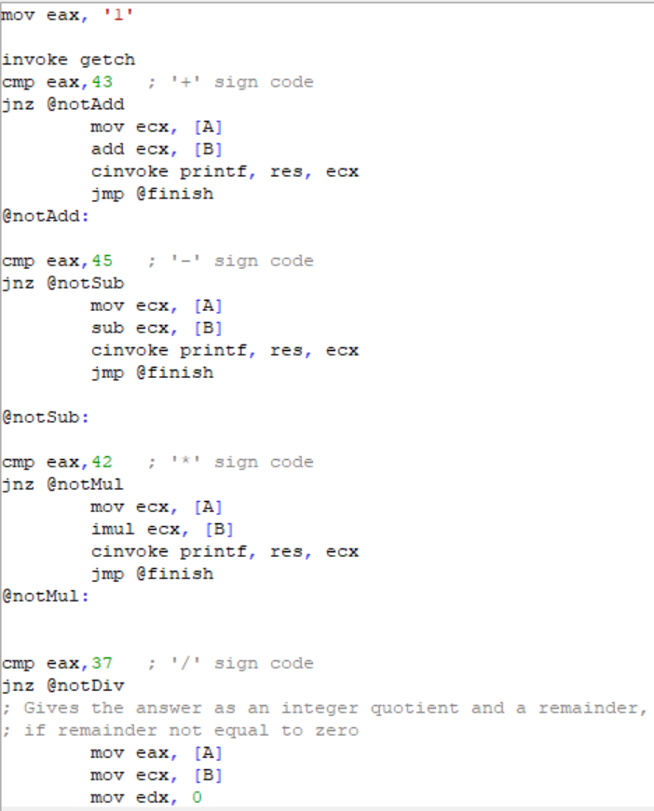  
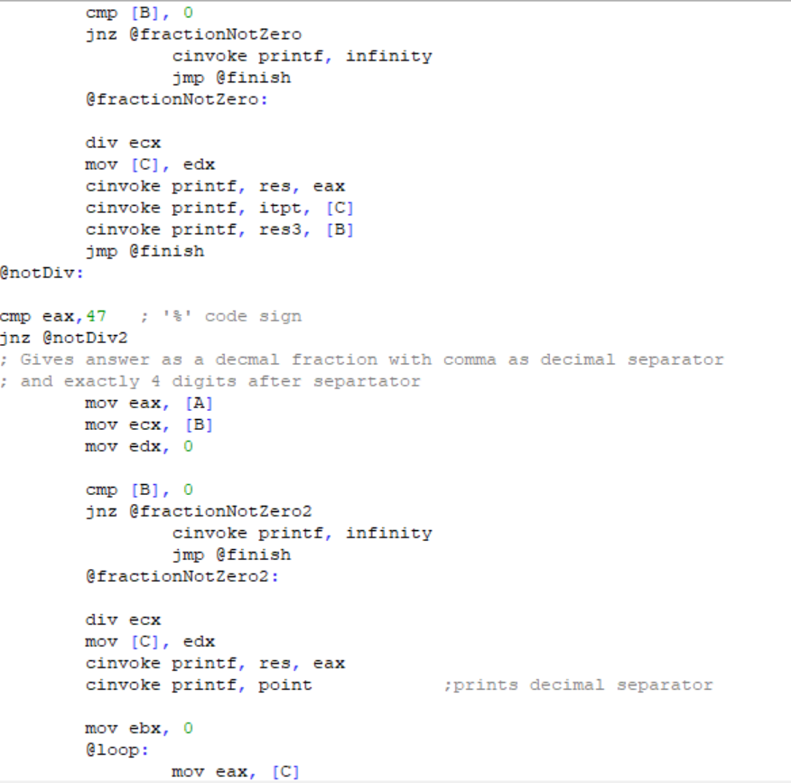  
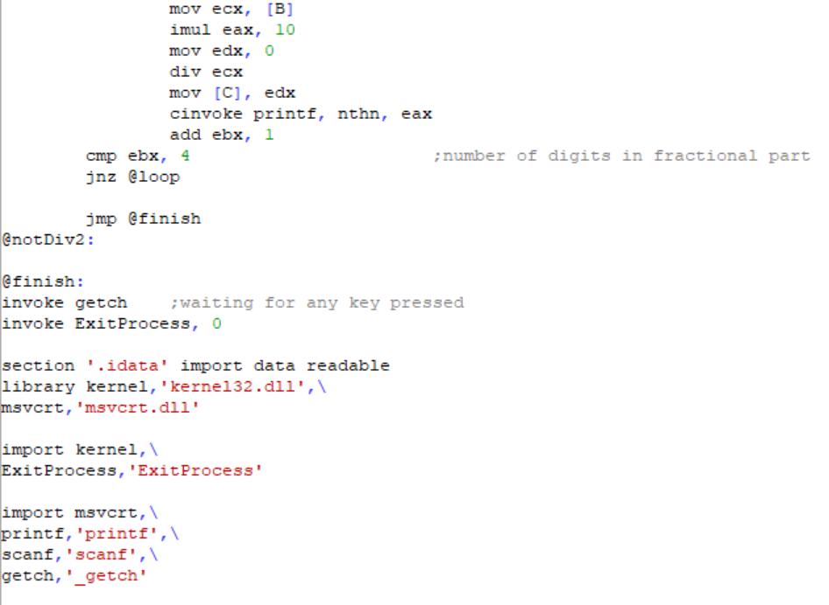  
Программа 3. Сумма положительных чисел начиная с числа L.  
Программа находит сумму последних положительных чисел массива начиная с введенного числа.  
Тест 1. Сумма с 3 числа.  
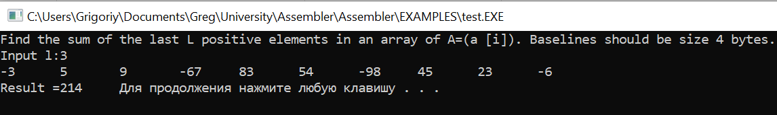  
Тест 2. Сумма с 8 числа.  
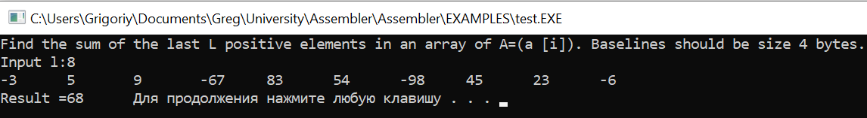  
Текст программы.  
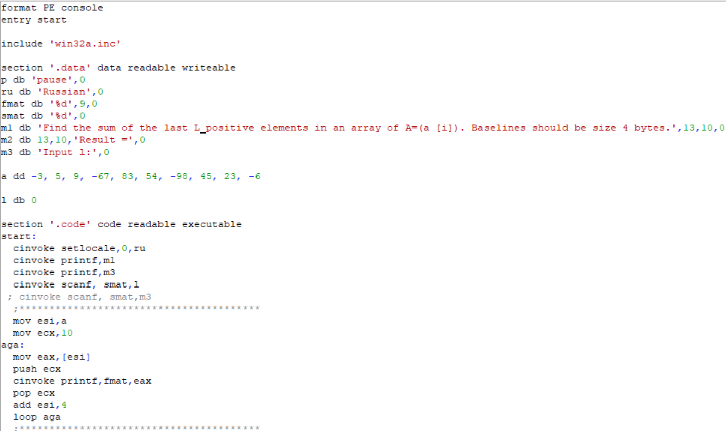  
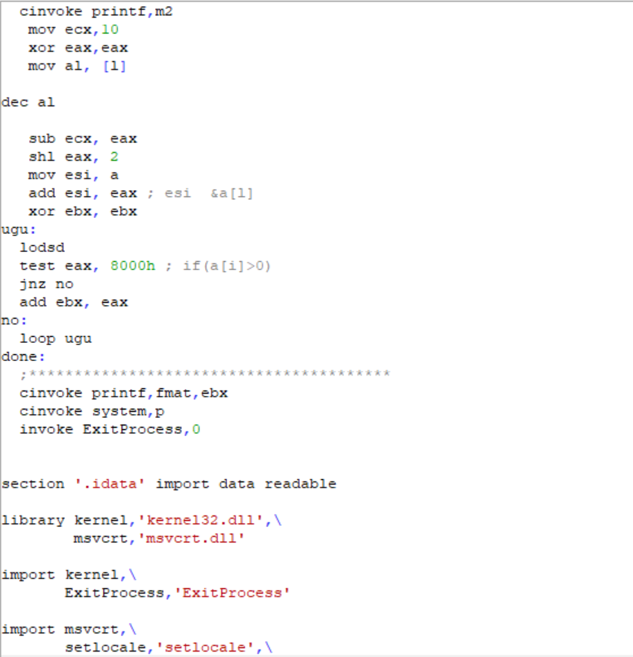  
  
Программа 4. Проверка на простоту  
Программа проверяет число на простоту.  
Тест 1. 20 –составное число  
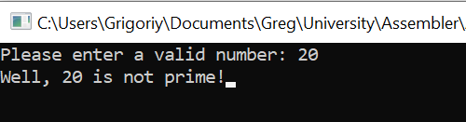  
Тест 2. 19 – простое число.  
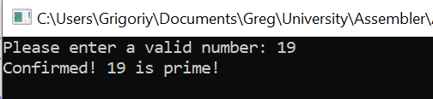  
Текст программы.  
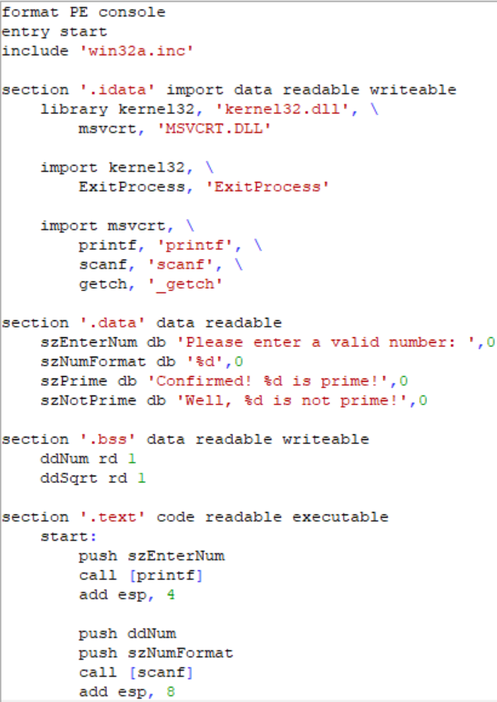  
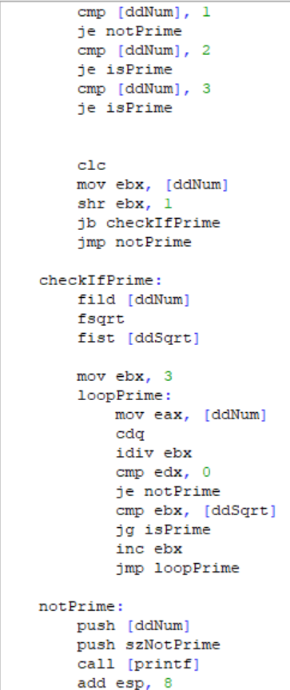  
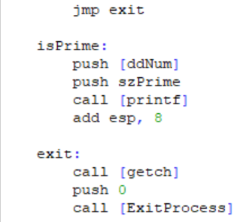  
Программа 5. Сравнение с 100  
Программа сравнивает введенное число с 100 и говорит больше ли оно или нет.  
Тест 1. 20 меньше 100  
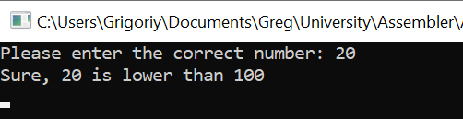  
Тест 2. 190 больше 100  
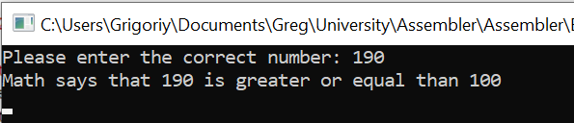  
Текст программы.  
